**EXEMPLO PRÁTICO DE COMO CORRIGIR A BASE DO IRRF PARA NÃO FICAR NEGATIVA OU 0,00**

1. Possuo uma ficha financeira, onde minha base de IRRF está negativa, em virtude de descontos maiores que proventos, o que impossibilita o processamento do leiaute S-1210:

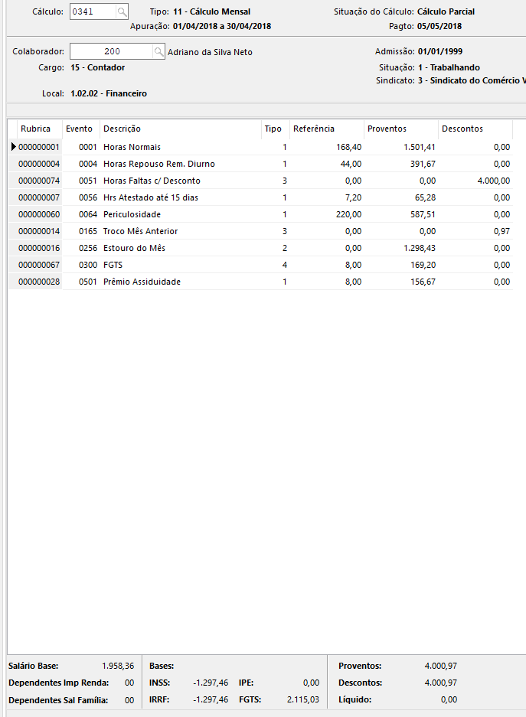

1. Verifiquei que o evento que está gerando este desconto maior que proventos, é o evento 051 – Horas falta. Desta forma, dupliquei este evento, e no novo evento criado apenas alterei na guia incidências o campo IR Mensal para “N”:
   1. Evento 051:

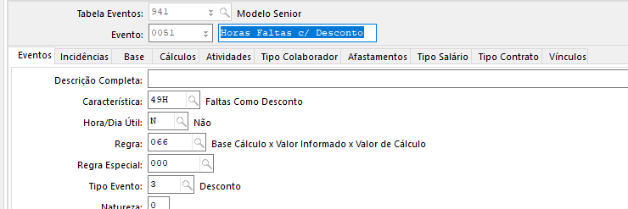

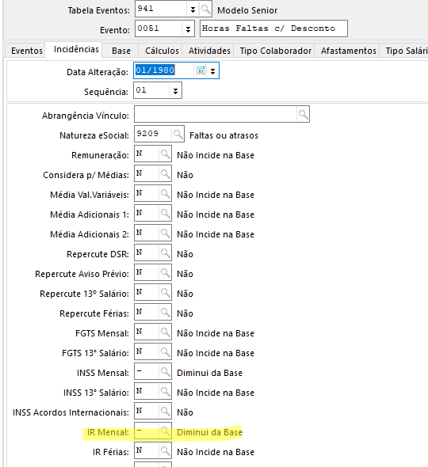

* 1. Evento 770:

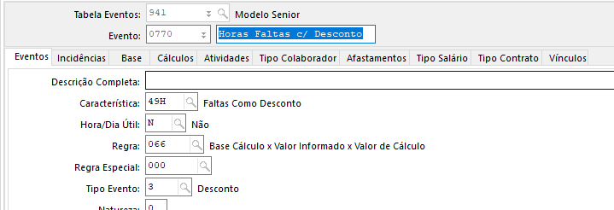

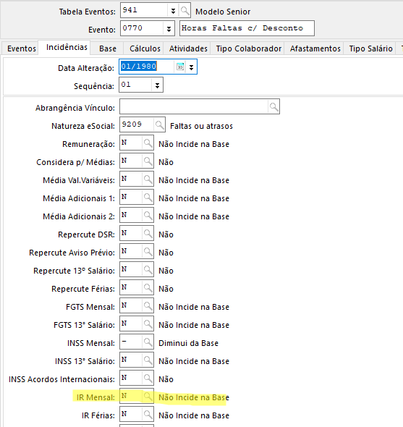

1. Lancei na ficha financeira, o máximo possível no evento 051 – Horas Faltas, onde a base para tributação de IRRF resultou em 0,01, e o restante lancei no evento 770 que não possui tributação de IRRF:

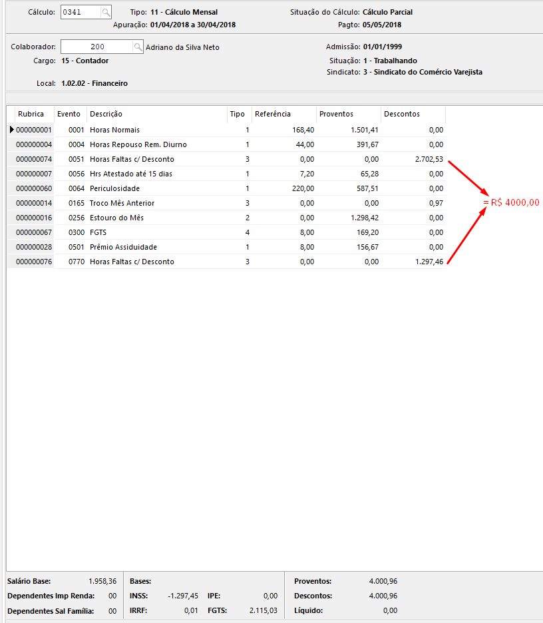

1. Resultado:

